PRIČANJE PO NIZU OD ČETIRI SLIKE
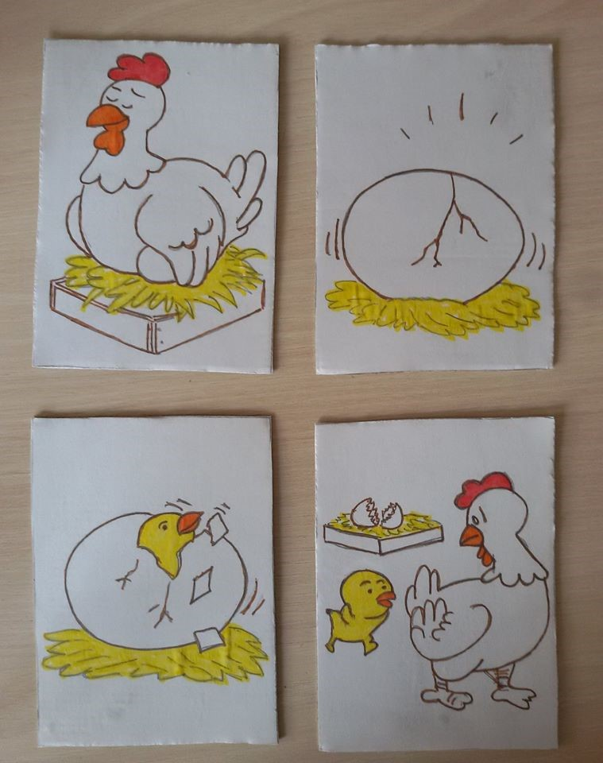
Pokazujte prstom djetetu svaku sličicu i za nju recite jednu jednostavnu rečenicu. Dijete neka gleda i sluša. Nakon toga pokažite djetetu slike po redu i neka pokuša za svaku reći jednu jednostavnu rečenicu. Možete ponoviti više puta.

